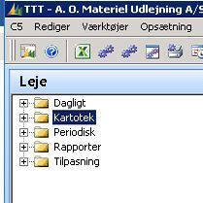**Oprettelse af lejeaftale:**

Vælg **”Leje”**

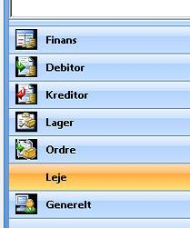

Tryk **”Ctrl+F11”**

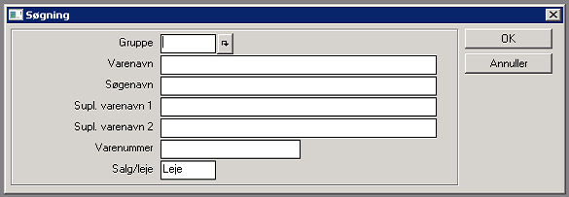

Tryk **”Ok”**

Oversigtsbillede - klik på **”Gruppe”** – kolonnen sorteres efter gruppenummer (lifte efter størrelse)

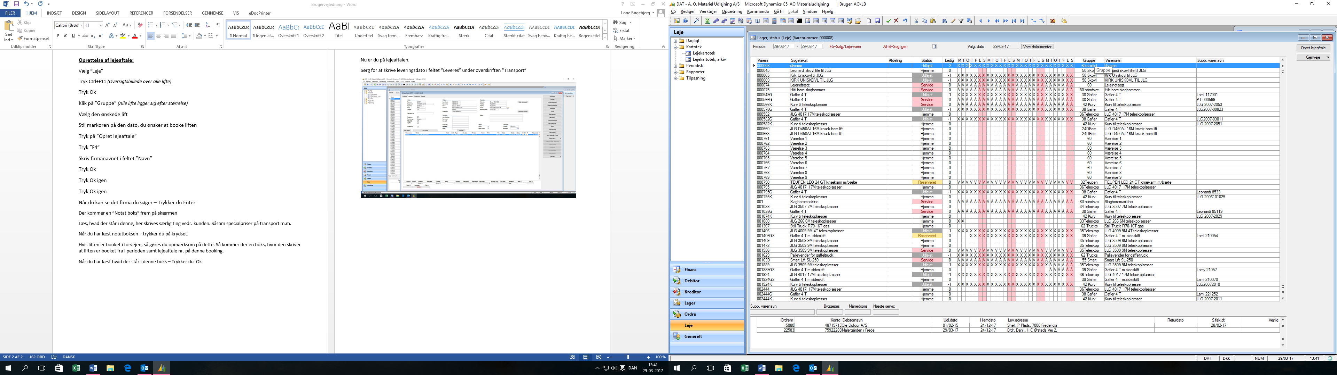

Find den ønskede lift, stil markøren på den dato, du ønsker at booke lifte. **”Opret lejeaftale”**

Tryk **”F4”**

Skriv firmanavnet i feltet **”Navn”**

Tryk **”Ok”**

Tryk **”Ok”** igen

Tryk **”Ok”** igen

Når du kan se det firma du søger – Trykker du **”Enter”**

Der kommer en Notat boks frem på skærmen

Læs, hvad der står i denne, her står særlig ting vedr. kunden. Såsom specialpriser på transport m.m.

Når du har læst notatboksen – trykker du på **”Krydset”**.

Hvis liften er booket i forvejen, så gøres du opmærksom på dette. Så kommer der en boks, hvor den skriver at liften er booket fra i perioden samt lejeaftale nr. på denne booking.

Når du har læst hvad der står i denne boks – Trykker du **”Ok”**

Nu er du på lejeaftalen.

Sørg for at skrive leveringsdato i feltet **”Leveres”** under overskriften **”Transport”**

Spørg kunden om, der skal et sags nr. på ordren.

**Følgende ting er vigtige, hvis vi skal leverer liften:**

Leverings navn f.eks. Coca Cola, Rød bygning, bagved maskinhallerne m.m.

Adressen

Post nr.

Navn på kontaktperson

Kontaktpersonens mobil nr.

Start tidspunkt

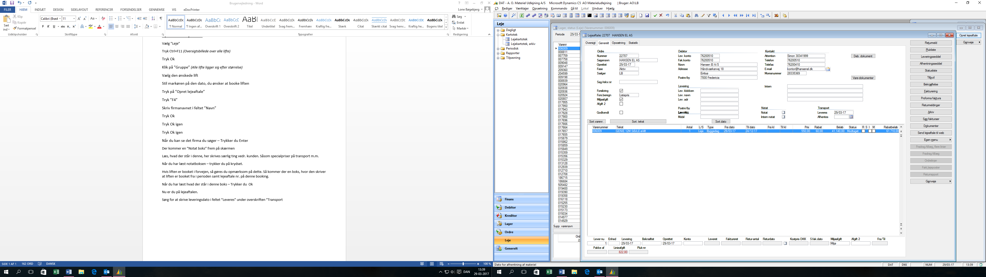

Sørg altid for at sætte levering og afhentning på ordren, hvis dette ikke kommer på automatisk.

**Levering: Vare nr. 71 – I antal skrives der 1**

**Afhentning: Vare nr. 72 – I antal skrives der 0**

**Lejeaftalen udskrives og sættes i reolen på væggen**

**Returmelding:**

Vælg **”Leje”**

Vælg **”Lejekartotek”**

Søg efter kunden i feltet **”Søg efter”**

Når du har fundet den ordre, som du ønsker at opsige, skal du stille markøren i feltet **”Nummer”**

Tryk på **”Returmeld”** i menuen til højre.

I feltet **”Modtaget af”** klikker du på den **”lille pil”** og finder dit navn.

I feltet**”Antal”** skriver du det antal du returmelder – lifte er altid antal 1 stk., vær opmærksom på køreplader, da der ofte er mere end 1 stk. plade.

I feltet **”Returdato”** skriver du den dato, hvor liften er opsagt fra.

Til sidst klikker du på **”Returmeld”**

**VIGTIGT:**

Sørg for at skrive afhentningsdato i feltet **”Afhentes”** under overskriften **”Transport”**

Afhentningsdatoen, er den dato, hvor du ønsker at afhente liften.

Hvis der ikke er sat afhentning på lejelinierne, så skal dette også gøres nu.

Vælg en ny linie og skriv vare nr. 72 og i antal skal der stå 1.

Hvis der allerede står afhentning på, så skal du tjekke at der stå 1 i antal, hvis ikke skriver du 1 i antal.

Nu kan du skrive en **”Afhentningsseddel”** ud.

**Afhentningssedlen udskrives og sættes i reolen på væggen**

**Lejefri/vejrlig:**

Vælg **”Leje”**

Vælg **”Lejekartotek”**

Søg efter kunden i feltet **”Søg efter”**

Når du har fundet den ordre, hvorpå der skal gives lejefri/vejrlig, skal du stille markøren på det vare nr., som skal have lejefri/vejrlig.

Tryk på **”Fradrag/tillæg”** i menuen til højre

I feltet **”Dato”** skriver du datoen for lejefri/vejrlig.

I feltet **”Tekst”** skriver du Fradrag

I feltet **”Fra/Til”** skal der stå Fradrag.

Ved flere lejefri/vejrligs dage bruger du piletasten og trykker ned for hver dag der ønskes lejefri/vejrlig.

**VIGTIGT:**

**Materiel med tilbehør som vinduesbeslag, kurve, gafler, kranarme, seler m.m. Her skal der også gives lejefri/vejrlig.**

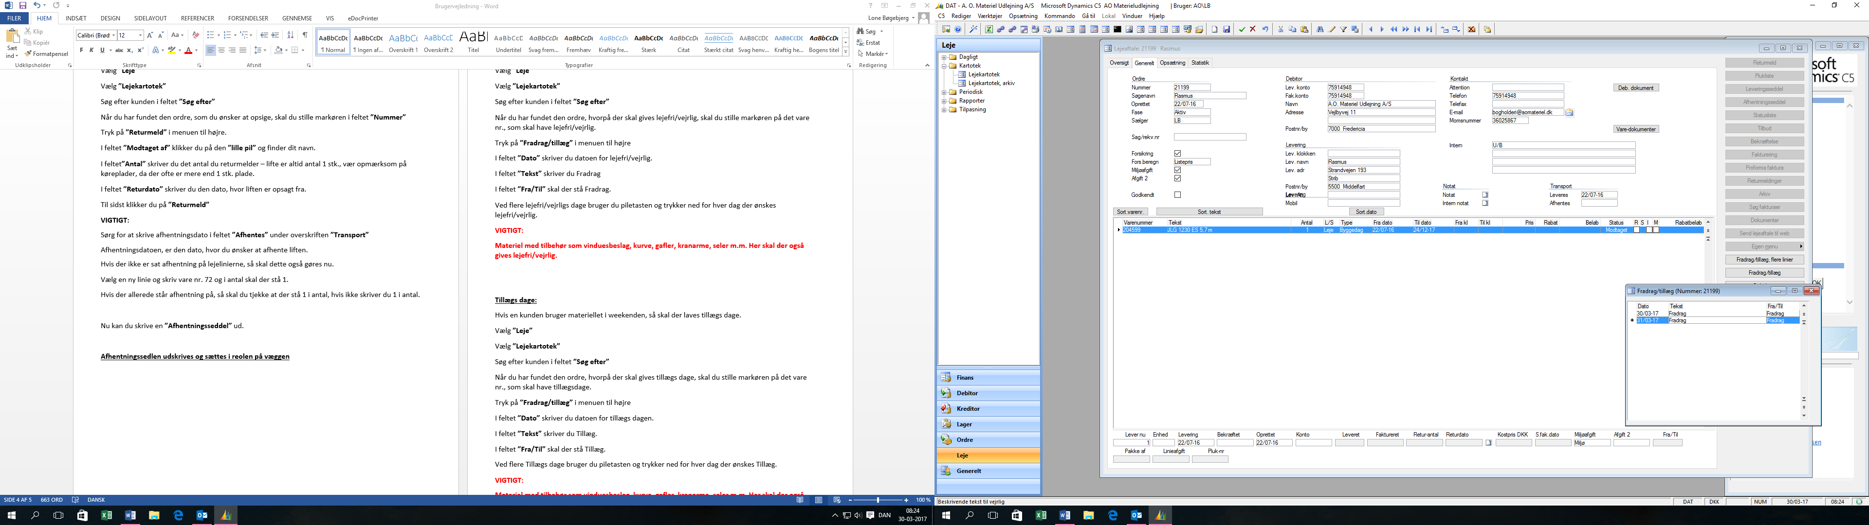

**Tillægs dage:**

Hvis en kunden bruger materiellet i weekenden, så skal der laves tillægs dage.

Vælg **”Leje”**

Vælg **”Lejekartotek”**

Søg efter kunden i feltet **”Søg efter”**

Når du har fundet den ordre, hvorpå der skal gives tillægs dage, skal du stille markøren på det vare nr., som skal have tillægsdage.

Tryk på **”Fradrag/tillæg”** i menuen til højre

I feltet **”Dato”** skriver du datoen for tillægs dagen.

I feltet **”Tekst”** skriver du Tillæg.

I feltet **”Fra/Til”** skal der stå Tillæg. (Klik på den lille pil og vælg **”Tillæg”)**

Ved flere Tillægs dage bruger du piletasten og trykker ned for hver dag der ønskes Tillæg.

**VIGTIGT:**

**Materiel med tilbehør som vinduesbeslag, kurve, gafler, kranarme, seler m.m. Her skal der også gives Tillægs dage.**

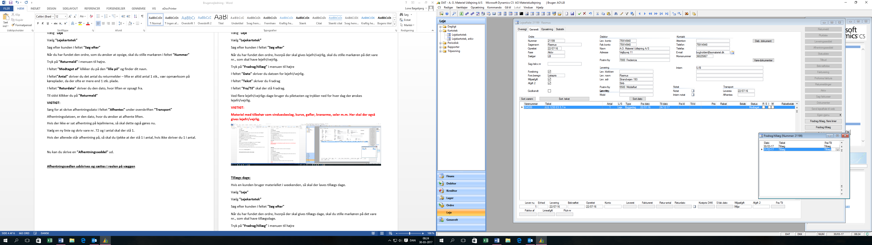

**Vare nr.:**

Levering: 71

Afhentning: 72

Diesel: 14

Værksted: 1

Køreplader: 007923

Pladevogn: 007921 / 007920 / 007919 / 007918

Udsugning: 000008

Ansøgningspakke: 005004

**Levering/afhentningsliste:**

Vælg **”Leje”**

Vælg **”Rapporter”**

Vælg **”levering/afhentningsliste”**

Tryk **”Ok”** til pop-up boksen

Vælg **”ønskede dato”**

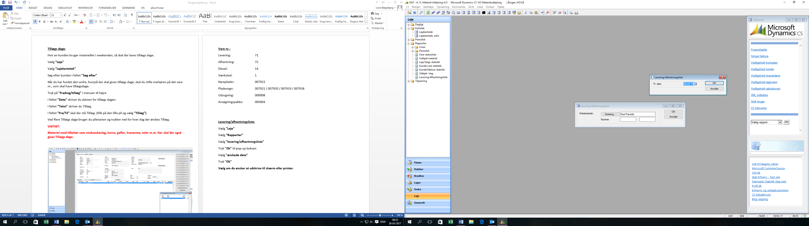

Tryk **”Ok”**

**Vælg om du ønsker at udskrive til skærm eller printer.**

**Her er et eksempel på hvordan en køreliste kan se ud:**

